丰台区国资委2017年政府信息公开  
工作年度报告

本报告是根据《中华人民共和国政府信息公开条例》（以下简称《条例》）要求，由丰台区国资委编制的2017年度政府信息公开年度报告。

　　全文包括概述，主动公开政府信息的情况，依申请公开政府信息和不予公开政府信息的情况，因政府信息公开申请行政复议、提起行政诉讼的情况，政府信息公开工作存在不足及改进措施。

　　本报告中所列数据的统计期限自2017年1月1日起，至2017年12月31日止。本报告的电子版可在“丰台区国资委”门户网站（[gzw.bjft.gov.cn](http://www.bjft.gov.cn)）下载。如对本报告有任何疑问，请与丰台区国资委办公室联系（地址：北京西站南路168号1004室；邮编：100073；电话：63258419；电子邮箱：[gzw@mail.bjft.gov.cn](mailto:gzw@mail.bjft.gov.cn)）。

一、概述

2017年，丰台区国资委认真履行《中华人民共和国政府信息公开条例》（以下简称《条例》）规定的法定义务。国资委政府信息公开工作以科学发展观为指导，在区委、区政府领导下，旨在提高政府工作透明度、促进依法行政，服务人民群众生产、生活和经济社会活动。

（一）重点工作情况

1. 进行政策宣传与解读。通过 “北京丰台”网站上政府信息公开专栏和丰台区国资委门户网站及时发布“主动公开”的政府信息。将信息公开纳入领导办公会议议题。在丰台区国资委网站上公开政府信息公开及需咨询电话，为群众提供政策信息的解答服务。在区国资委门户网站“领导信箱”主动接收群众来信，全年共发布回应4条。做好相关政策解读、回应关切。

2.强化政务公开。制定了《丰台区国资委2017年政务公开工作要点》，内容涉及部门预算、企业财务情况、监事会工作情况等7方面内容，不断增强公开实效，保障人民群众知情权、参与权、表达权和监督权。按照政务公开清单内容，坚持“以公开为常态、不公开为例外”的原则，根据内容时限及时对外公开。持续深化公开范围和内容，不断提升机关政务公开工作水平。

3.制度机制建设。一是严把信息公开属性审核关。规范性文件必须同时附上“信息公开属性审查单”，明确文件公开属性。按照《政务信息公开保密审查办法》，明确审查程序和责任。在政务信息公开前，对拟公开的政务信息进行保密审查。对密级把握不准的信息，由同级保密机关进行审核。出台《关于进一步规范区国资委门户网站信息发布流程的通知》从采集、审核、发布等流程，对信息上网的安全性进行保障。二是开展教育培训。每年进行2次政务公开工作情况专题汇报。邀请法律顾问采取以案说法等形式，剖析案例，针对性地进行宣传培训。根据工作推进及政策的变动，适时组织针对性知识培训。支持工作人员参加相关培训，鼓励自学，加强对科室人员业务指导，增强机关工作人员信息公开工作的主动性和自觉性；三是深化依申请公开促进依法行政机制，把依申请公开作为检验依法行政情况的重要方式。对共性问题，及时整改。完善机制，转变作风，强化服务，不断提高依申请公开的能力和水平。四是加强内部管理措施，不断充实《国资委政务公开工作方案》。根据公开工作进程，对现有的信息公开目录项目不断改进完善，拓展和深化信息公开的项目内容。

（二）重点领域信息公开情况

严格按照《丰台区国资委重点领域政务公开三级清单》，推进国资委信息公开工作。

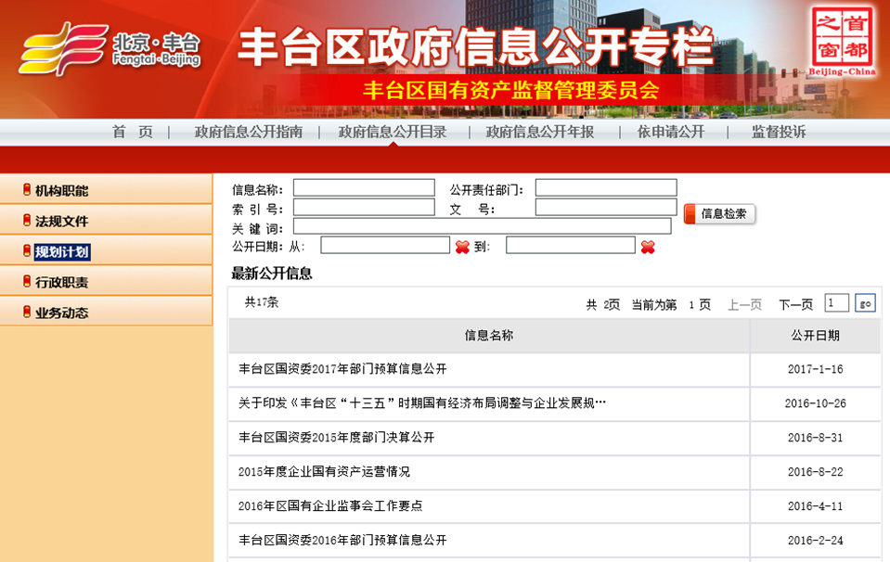1.推进部门预算信息公开。分别于2017年1月和8月在“北京丰台”网站、丰台区政府信息公开专栏和国资委门户网站公开了部门2017年部门预算信息公开和2016年部门决算公开信息。

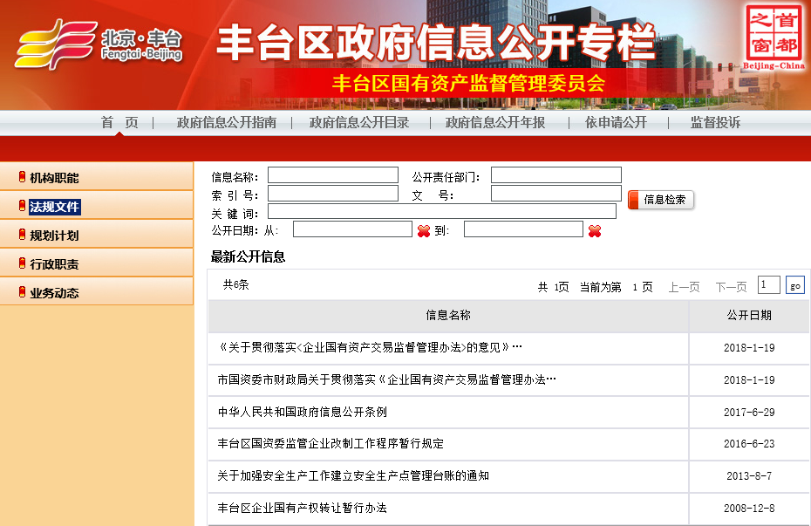2. 及时公布国有资产监管制度。区国资委制定的监管制度、年度工作方案及工作要点等信息在丰台区政府信息公开专栏和国资委门户网站及时公布。2017年无出台规范性文件。

3. 及时公开区属企业重组、改制情况。2017年国资委监管企业无重组、改制工作，无公开信息。

4.企业负责人薪酬、业绩考核情况。在丰台区政府信息公开专栏和国资委门户网站公开。

5.依法公开财务状况、国有资本运营情况、资产保值增值情况，及时在丰台区政府信息公开专栏和国资委门户网站进行公开。

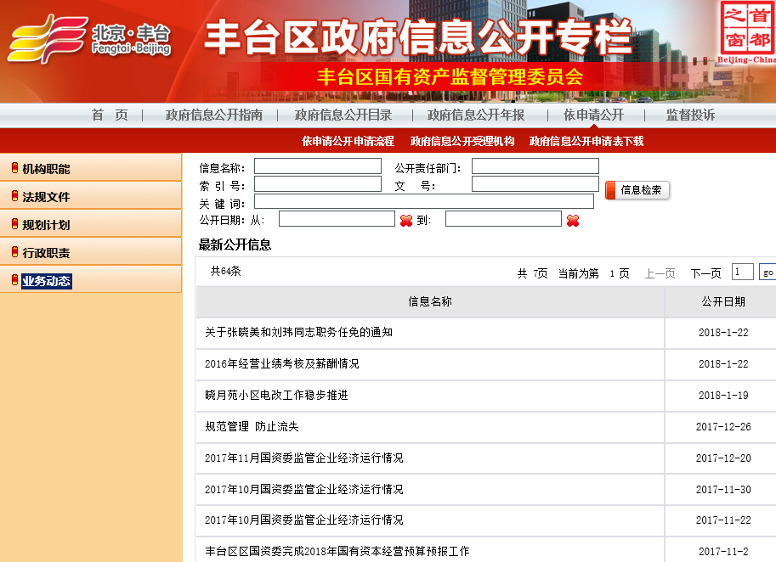

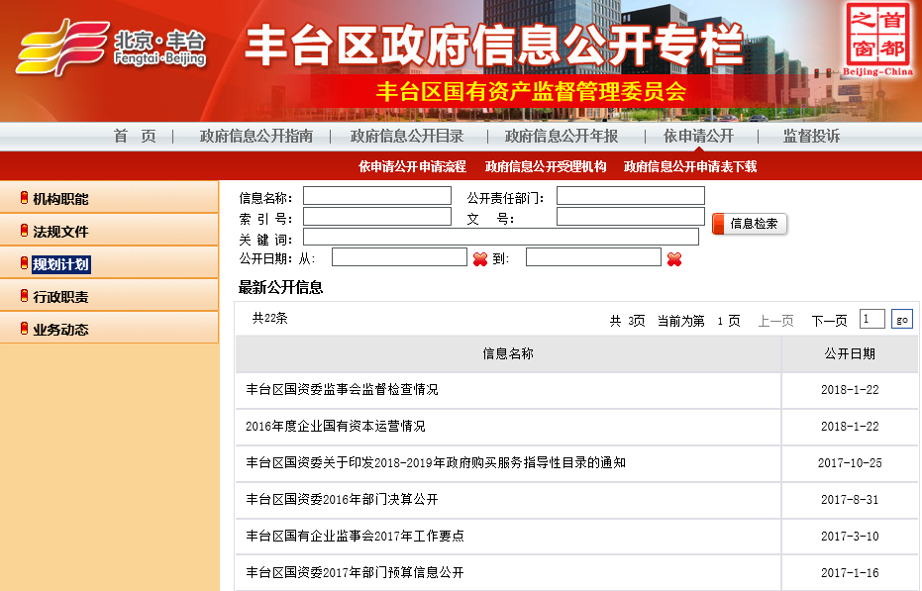6. 监事会监督检查情况。在丰台区政府信息公开专栏和国资委门户网站公开。

7.董事会建设、领导人员职务变动和外部董事调整等信息。此信息，在对企业公开后，及时在丰台区政府信息公开专栏和国资委门户网站进行公开。

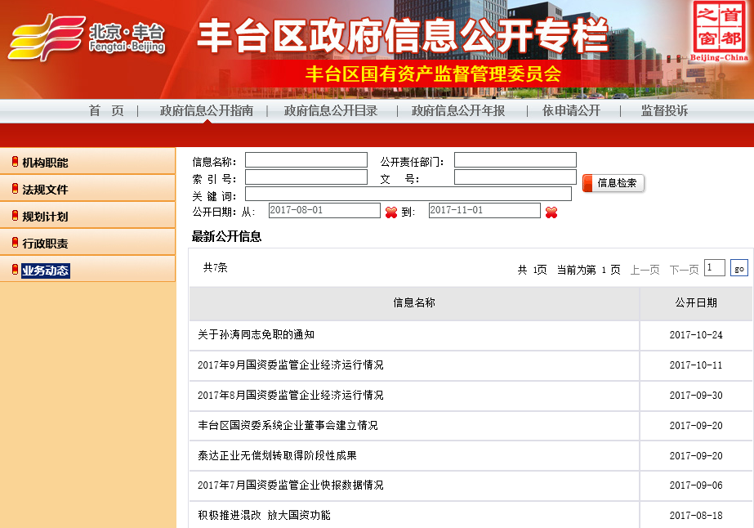（三）机构建设情况

一是加强领导，明确责任。我委信息公开工作由国资委一把手亲自抓，党委副书记分管，办公室具体负责，并根据人员调整及时补充，做到了领导、机构、人员“三到位”。办公室专人负责信息公开具体工作，另设立监督员，做好落实工作；设立保密员，负责信息公开保密审查工作。在全委形成了全方位、多层次抓信息公开工作的合力，确保信息公开工作的顺利开展。二是统筹推进，细化任务。制定《2017年区国资委政务公开工作要点》，明确职责、工作内容、完成要求，制定分解细化方案。

二、主动公开情况

2017年，通过“北京丰台”政府信息公开专栏主动公开政府信息113条，全文电子化率为100%。机构职能公开信息数为17条，占总体比率为15.04%；法规文件公开信息数为4条，占总体比率为3.54%；行政职责公开信息数11条，占总体比率为9.73%；规划计划公开信息数21条，占总体比率为18.58%；业务动态公开信息数60条，占总体比率为53.11%。“依申请公开”信息数位7条。

政府公报公开政府信息数1条，“国资委门户网站”上全年网站更新221条。

区国资委办公室可以查询区国资委机关在政府网站上主动公开的政府信息。查阅场所配备了便民服务设施，制定了服务标准、工作准则等规章制度，方便公众就近查阅政府信息。2017年，区国资委信息公开接待室接待过22次社会公众咨询。

三、依申请公开情况

（一）申请情况

国资委申请总数为7件。其中，当面申请3件，占总数的42.86%；以信函形式申请2件，占总数的28.57％，通过互联网申请2件，占总数的28.57%；。

（二）答复情况

已到答复期的申请全部按期答复，共答复了7项， 其中，“同意公开”2项，占总数的28.57%；申请信息不存在数2件，占总数的28.57%；“非本机关掌握”3件，占总数的42.86％。

（三）依申请公开政府信息收费情况

无收取依申请公开政府费用情况。

四、复议、诉讼和举报情况

　　按照《条例》第33条规定，公民、法人或者其他组织认为行政机关不依法履行政府信息公开义务的，可以向上级行政机关、监察机关或者政府信息公开工作主管部门举报。收到举报的机关应当予以调查处理。公民、法人或者其他组织认为行政机关在政府信息公开工作中的具体行政行为侵犯其合法权益的，可以依法申请行政复议或者提起行政诉讼。

2017年，区国资委无行政复议、无行政诉讼情况，未发生与信息公开相关的举报投诉情况。

五、存在的不足及改进措施

　　经过不懈努力，我委的信息公开工作取得了一些成绩，但与社会公众对于政府信息公开透明的需求相比仍然存在诸多需要改进和加强的方面。

（一）存在的不足

一是重点领域信息公开有待进一步加强，公开内容需进一步深化；二是回应公众关切的力度需进一步提高；三是政府信息公开法制化、规范化水平需要进一步提升；四是培训指导方面需进一步强化，五是公开渠道有待增加。

（二）2018年将重点开展以下工作

一是继续扩大公开范围，深化公开内容。围绕国资委中心工作，按照重点领域信息公开三级清单要求，确保纳入清单管理的重点领域政府信息，应公开、尽公开。二是进一步规范依申请公开工作，完善受理、办理、答复等工作流程，细化服务标准，提高申请依法办理水平，加强问题分析和案例指导；三是进一步开展教育培训，对科室和人员加强业务指导，提升工作水平；四是加强督查考核，进一步提高国资委政府信息公开工作水平。

附件：政府信息公开情况统计表（2017年度）

丰台区国资委

2018年3月

附件

**政府信息公开情况统计表  
 （2017年度）**

填报单位（盖章）：

|  |  |  |
| --- | --- | --- |
| 统 计 指 标 | **单位** | 统计数 |
| 一、主动公开情况 |  |  |
| （一）主动公开政府信息数（不同渠道和方式公开相同信息计1条） | 条 | 110 |
| 其中：主动公开规范性文件数 | 条 | 2 |
| 制发规范性文件总数 | 件 | 2 |
| （二）重点领域公开政府信息数（不同渠道和方式公开相同信息计1条） | 条 | 63 |
| 其中：主动公开财政预算决算、“三公经费”和行政经费信息数 | 条 | 2 |
| 主动公开保障性安居工程建设计划、项目开工和竣工情况，保障性住房的分配和退出等信息数 | 条 |  |
| 主动公开食品安全标准，食品生产经营许可、专项检查整治等信息数 | 条 |  |
| 主动公开环境核查审批、环境状况公报和重特大突发环境事件等信息数 | 条 |  |
| 主动公开招投标违法违规行为及处理情况、国有资金占控股或者主导地位依法应当招标的项目等信息数 | 条 |  |
| 主动公开生产安全事故的政府举措、处置进展、风险预警、防范措施等信息数 | 条 |  |
| 主动公开农用地转为建设用地批准、征收集体土地批准、征地公告 | 条 |  |
| 主动公开政府指导价、政府定价和收费标准调整的项目、价格、依据、执行时间和范围等信息数 | 条 |  |
| 主动公开本市企业信用信息系统中的警示信息和良好信息等信息数 | 条 |  |
| 主动公开政府部门预算执行审计结果等信息数 | 条 | 2 |
| 主动公开行政机关对与人民群众利益密切相关的公共企事业单位进行监督管理的信息数 | 条 | 59 |
| 主动公开市人民政府决定主动公开的其他信息数 | 条 |  |
| （三）通过不同渠道和方式公开政府信息的情况 |  | 222 |
| 1.政府公报公开政府信息数 | 条 | 1 |
| 2.政府网站公开政府信息数 | 条 | 221 |
| 3.政务微博公开政府信息数 | 条 |  |
| 4.政务微信公开政府信息数 | 条 |  |
| 5.其他方式公开政府信息数 | 条 |  |
| 二、回应解读情况 |  |  |
| （一）回应公众关注热点或重大舆情数（不同方式回应同一热点或舆情计1次） | 次 | 2 |
| （二）通过不同渠道和方式回应解读的情况 |  |  |
| 1.参加或举办新闻发布会总次数 | 次 |  |
| 其中：主要负责同志参加新闻发布会次数 | 次 |  |
| 2.政府网站在线访谈次数 | 次 | 2 |
| 其中：主要负责同志参加政府网站在线访谈次数 | 次 |  |
| 3.政策解读稿件发布数 | 篇 |  |
| 4.微博微信回应事件数 | 次 |  |
| 5.其他方式回应事件数 | 次 |  |
| 三、依申请公开情况 |  |  |
| （一）收到申请数 | 件 | 7 |
| 1.当面申请数 | 件 | 3 |
| 2.传真申请数 | 件 | 0 |
| 3.网络申请数 | 件 | 2 |
| 4.信函申请数 | 件 | 2 |
| （二）申请办结数 | 件 | 7 |
| 1.按时办结数 | 件 | 7 |
| 2.延期办结数 | 件 | 0 |
| （三）申请答复数 | 件 | 7 |
| 1.属于已主动公开范围数 | 件 | 3 |
| 2.同意公开答复数 | 件 | 0 |
| 3.同意部分公开答复数 | 件 | 0 |
| 4.不同意公开答复数 | 件 | 0 |
| 其中：涉及国家秘密 | 件 | 0 |
| 涉及商业秘密 | 件 | 0 |
| 涉及个人隐私 | 件 | 0 |
| 危及国家安全、公共安全、经济安全和社会稳定 | 件 | 0 |
| 不是《条例》所指政府信息 | 件 | 0 |
| 法律法规规定的其他情形 | 件 | 0 |
| 5.不属于本行政机关公开数 | 件 | 3 |
| 6.申请信息不存在数 | 件 | 1 |
| 7.告知作出更改补充数 | 件 | 0 |
| 8.告知通过其他途径办理数 | 件 | 0 |
| 四、行政复议数量 | 件 |  |
| （一）维持具体行政行为数 | 件 |  |
| （二）被依法纠错数 | 件 |  |
| （三）其他情形数 | 件 |  |
| 五、行政诉讼数量 | 件 |  |
| （一）维持具体行政行为或者驳回原告诉讼请求数 | 件 |  |
| （二）被依法纠错数 | 件 |  |
| （三）其他情形数 | 件 |  |
| 六、举报投诉数量 | 件 |  |
| 七、依申请公开信息收取的费用 | 万元 |  |
| 八、机构建设和保障经费情况 |  |  |
| （一）政府信息公开工作专门机构数 | 个 | 1 |
| （二）设置政府信息公开查阅点数 | 个 | 1 |
| （三）从事政府信息公开工作人员数 | 个 | 1 |
| 1.专职人员数（不包括政府公报及政府网站工作人员数） | 个 | 1 |
| 2.兼职人员数 | 个 |  |
| （四）政府信息公开专项经费（不包括用于政府公报编辑管理及政府网站建设维护等方面的经费） | 万元 | 0 |
| 九、政府信息公开会议和培训情况 |  |  |
| （一）召开政府信息公开工作会议或专题会议数 | 次 | 2 |
| （二）举办各类培训班数 | 次 | 1 |
| （三）接受培训人员数 | 人次 | 50 |